3.15之后

# 判题器伪代码

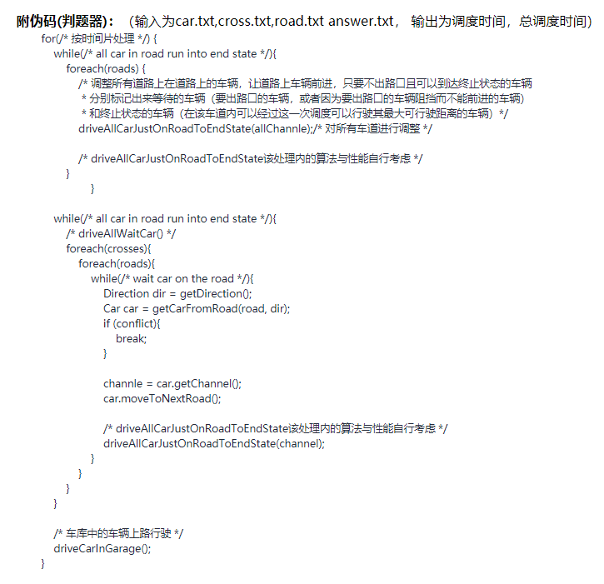

# Answer.txt

* 问：

answer.txt文件放在哪里？

* 答：

所有输出与输出文件路径由系统指定，参赛选手不用关心

# 出库时间&总体优化

* 问：

假设在一个时刻T，道路501中一辆车NO.500需要出库，然而这条道路在经过本时刻的调度之后已经没有空位可以容纳车NO.500了，也就是只能延时出库，那么肯定会对系统调度的总时间产生影响。那么我们能不能在进行路口调度的时候预留出一个空当给NO.500呢？请问这个做法是否符合任务的规则要求？

* 答：

道路上没有车位可以上位，就等下一时刻上路

# 到达终点的优先级

* 问：

如果一辆车前方路口即为终点且没有阻挡，是否不用考虑任何优先级直接将这辆车移入终点车库？同时也不会影响同一路口其它道路上的车辆？

* 答：

按直行处理

# 等待进入的车辆调度

* 问：

该时刻等待进入的车辆按照ID升序进行调度，但如果进入时道路被堵死需要等到下一时刻，是否优先于下一时刻等待进入的车辆？还是一视同仁按照ID升序进行调度？

* 答：

优先于下一时刻等待进入的车辆

# 优先级问题

* 问：

车辆下一时刻到达目的地是否因为优先级而等待并列优先级高的车辆。

我有a,b两辆车并排在同一道路的两个车道口, a车优先级高需要转弯，到下一道路，b车下一时刻就到终点了，也就是说b车在快到终点的路口，这时如果a车因为转弯优先级而被延迟等待了，那么b车也要等待吗？还是说b车可以直接出去。

* 答：

延迟不延迟对结果不产生影响

# 车辆启动

* 问：

车辆启动，初始位置是在道路的第一格上还是没有进入道路啊

* 答：

未进入

# 运行错误

* 问：

car(5000) is invalid这个报错是什么意思？python环境。

* 答：

路径不对或输出的路径文件格式不对

# 任务运行错误提示说明

* Program runs too long： 1、选手的程序运行超过5分钟 2、判题器运行时间超时（远大于5分钟）
* Program runs failed：选手的程序运行失败
* Answer error:1、选手的程序运行生成的答案超过系统大小限制 2、选手的程序运行结束，但是未生成answer.txt

# 报错

* 问：

报错cross stage = ONE_DIRECTION fatal error

请问 ONE_DIRECTION 是什么错误？cross stage = TWO_LEFT fatal error

请问 TWO_LEFT 又是什么错误？

* 答：

调度死锁

# 调度问题

* 问：

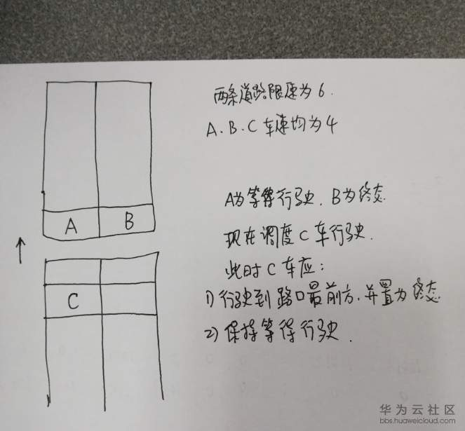

* 答：（2）

# 路口优先级

* 问：

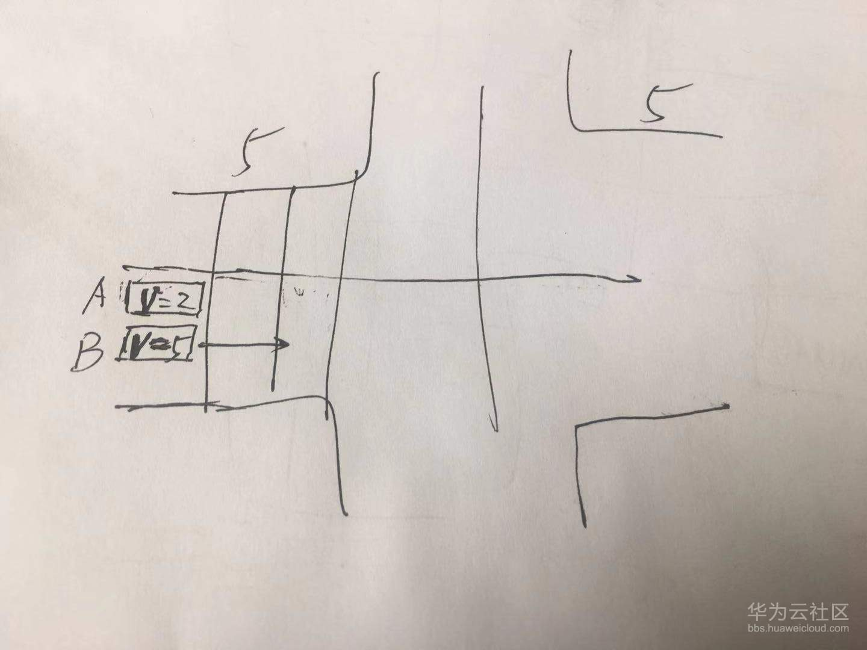

如上图所示，A的速度为2，,B的速度是5，本车道和对向车道的限速也都是5，A的调度优先级高于B，假设路口通项的其余3个道路都是空的，本轮调度A由于速度不足不够过路口，请问版主B可以在本轮调度直接开过路口么？

* 答：

任务书上那个蛇形的优先级排序只针对可以通过路口的车辆进行排序，A车都不会过路口，根本不会参与排序

# 系统派车

* 问：

系统初始化派车的时候，第一辆派的车只能派最小ID路口和最小ID车号那辆嘛，然后ID递增派车？能不能在时间满足情况下自由派车

* 答：

不能

# 优先级

* 问：

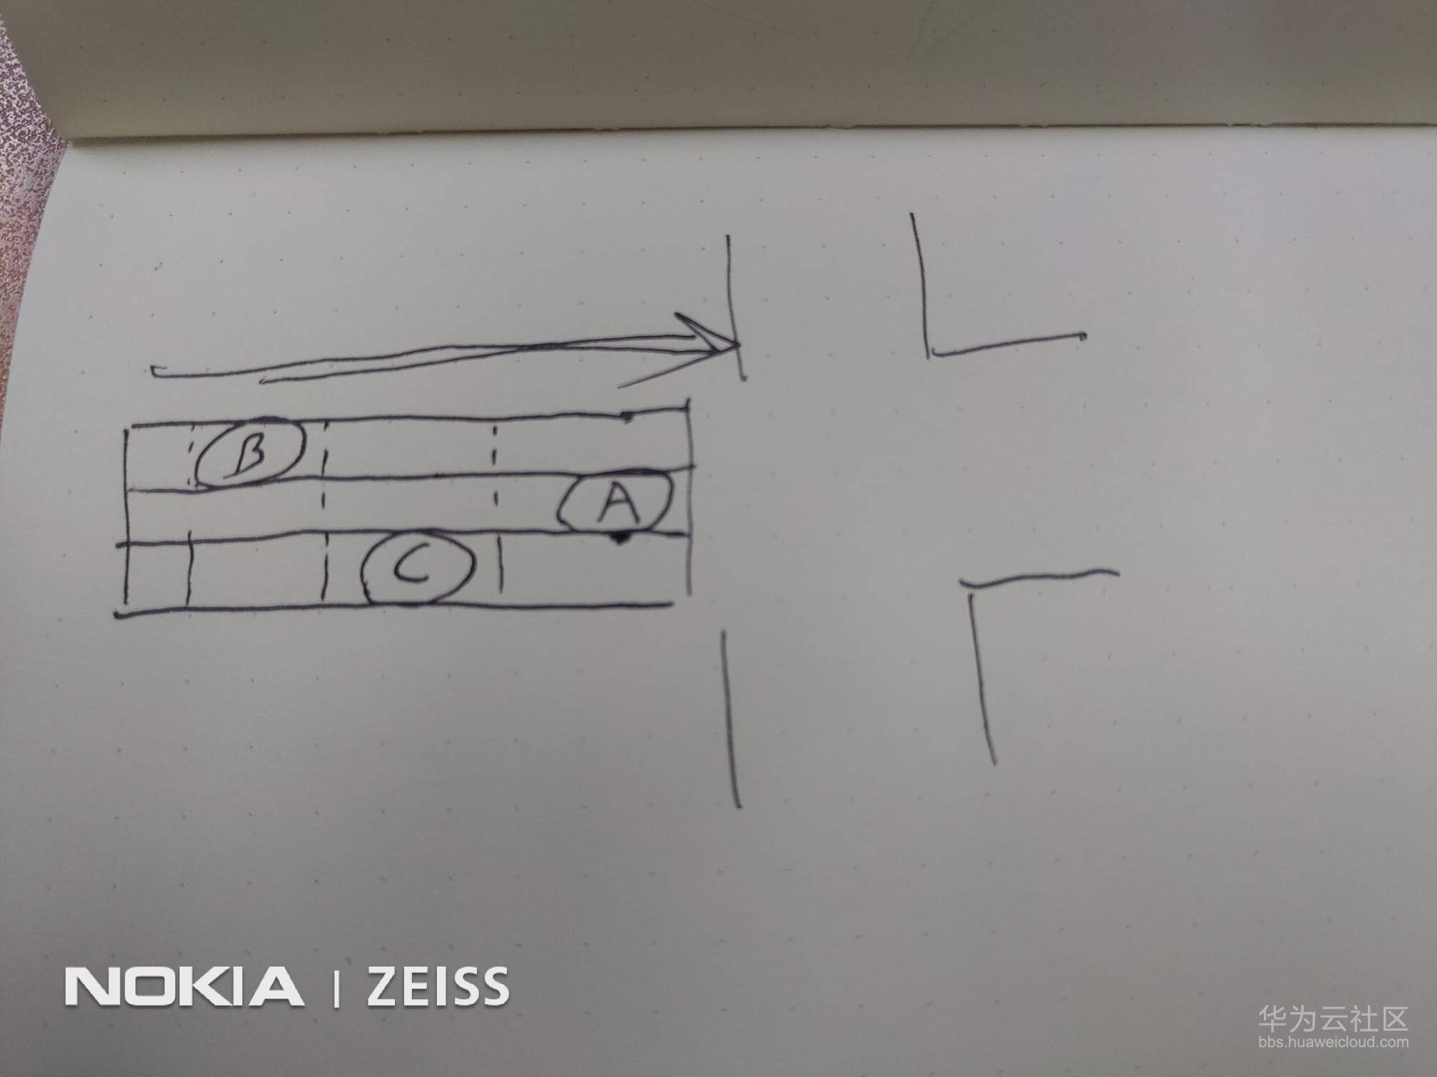

假设A、B、C三辆车在一个时间片后都可以出路口，这时应该谁是第一优先级？

* 答：

A-C-B

# 调度时间与车计划出发时间问题

* 问：

请问计划出发时间点与调度时间是一个同一个时间吗，例如A车planTime为10，是不是从调度开始到调度10个时间片时，A就要出发？

* 答：

是的

# 错误

* 问：

Cars (10004) path start or end path is invalid (not in road sets)

car's(10003) path is invalid

cars(10004) path start or end path  is invalid (not in road sets) path is [5039,5027,5019,5011]

* 答：

看下起始点和终止点是否和车辆起始和终止路口相联

# 调度时间差别

* 问：

1. 标记状态的时候是不是不考虑前面路口就是车辆终点的情况，也把这这种情况算作要过路口，标记为等待？而且在标记状态这一步只考虑当前道路，不用考虑sv2的问题？
2. 前放路口就是终点的车，算直行车处理吗吗？这个不说清影响其它道路的车辆调度。

* 答：

1. 标记状态的时候是不是不考虑前面路口就是车辆终点的情况，也把这这种情况算作要过路口，标记为等待
2. 算直行车处理

# 车辆上路

* 问：

“车辆出发进入同一条路，按ID升序进入”，也就是说不管原计划出发时间，只要当前时间大于等于原计划时间，进入同一条路都是按ID升序进入？

* 答：

在车辆实际上路的时间再看ID

# 报错

* 问：

error: car(10000) does not included by answer

* 答：

车辆的路径格式不对

# Ubuntu报错

* 问：

本地编译运行无问题，上传后报错Scanning dependencies of target CodeCraft-2019 [ 14%] ...

* 答：

建议本地linux使用与系统同样版本的编译器进行编译，不同版本的编译器有时候会出现不同的错误

# 报错

* 问：

origin input line : is not correct format

* 答：

看看你输出的答案是不是最后多一个空行，而且不仅仅是回车，还有空格

# Answer实际出发时间

* 问：

假如answer里面给出了某辆车的实际出发时间，而系统调度时发现安排该车走的第一条道路上没有空位，导致该车不能按answer里的时间出发，那么此时是否应该判断answer为不合法

* 答：

合法

# 报错

* 问：

cross id = 3 cross stage = ONE_DIRECTION fatal error dead lock!!!的问题

* 答：

输出的路径发生死锁了，当时路口的状态是直行状态

# 路径非法

* 问：

car's(10003) path is invalid

* 答：

路径非法有如下几种：1、路径的起始与终止和车辆的起始与终点结点不相连。2、路径前后两条道路不相连。3、路径中道路方向是否全法，比如单向道路

报路径非法说明答案的格式是正常的，你可以先检查一下10003的路径

# 路径验证要求

* 路径的验证要求：

1、起始与终止点与车辆的起始与终点点相连

2、道路中前后两条路径是连通的

3、道路连通的方向是合法的，注意单向路径

4、禁止掉头

# 文件格式

* 问：

car,road和cross的id号，确定比赛用的地图都是连续升序给的吗

* 答：

不保证

# 文件格式

* 问：
* 答：

# Answer Error

* Programe runs too long： 1、选手的程序运行超过5分钟 2、判题器运行时间超时（远大于5分钟）

Programe runs failed：选手的程序运行失败

Answer error：1、选手的程序运行生成的答案超过系统大小限制 2、选手的程序运行结束，但是未生成answer.txt

# JVM的空间

* 1024MB

# 到达终点

* 问：  
  当前时间片一辆车如果恰好行驶到路口（s1=0），然后该路口就是本车的终点，那么该车是在当前时间片进入神奇车库还是要等下一时间片？
* 答：

下一时刻

# 死锁

* 问：

我的规划的路线确实会出现死锁的情况，但是等待几个调度之后，会自动解开，因为自己实现的判题器在发现有死锁的情况的时候，会重新规划路线，但是这个过程会等待几个调度时间，现在这种情况，系统直接判断为死锁了，这个官方的判题器能宽松一点么？

* 答：

车辆输出的路径是一次性完成的，不存在二次输出路径的情况

参赛选手的程序运行结束生成路径，直接会以输出的路径进入判题系统，不存在让选手再次选路

# 到达终点算不算出路口

* 算

# 如何判断死锁发生

* 一个时间片内循环所有路口，所有等待状态的车辆的状态没有发生改变，就可以认为是死锁了

# 运行时间太久

* 任务运行太久应该是你的输出的车辆实际了发时间太晚太晚了

# 中文注释

* 问：代码中有中文注释，导致运行失败怎么办
* 答：那就用英文注释吧

# 终点与调度

* 问：

车辆到达终点时是否参与路口调度车辆的优先级判断

因为限速到达不了下一条路，是否参与优先级判断

* 答：

会、会

# 等待上路的车

* 问：

编号为50 的车出发时间为1，编号为1的车出发时间为2,50的车在1时刻不能上路，延迟到2时刻，此时是1先上路，还是50呢

* 答：

时间语序、ID次序

# 文件格式

* 问：

1. 车辆初始从路口出发也要考虑车道前面有其它车阻拦吗？
2. 假设某车辆出路口时要右转，需要考虑路口其它道路第一优先级的车辆是否有直行或左转，这个每条道路的第一优先级只有一辆车吗？还是说道路上那一批可以出路口的车呢？

* 答：

1. 要的
2. 某车辆出路口时要右转，需要考虑其他道路的车辆 。每条道路上的车辆调度顺序参考任务书。

# 文件格式

* 问：
* 答：

# 文件格式

* 问：
* 答：

# 文件格式

* 问：
* 答：